T.C.
ANKARA VALİLİĞİ
…….. Lisesi Müdürlüğü

ÖĞRETMEN DOSYASI

İsmet Erdem EFE
(Müzik)

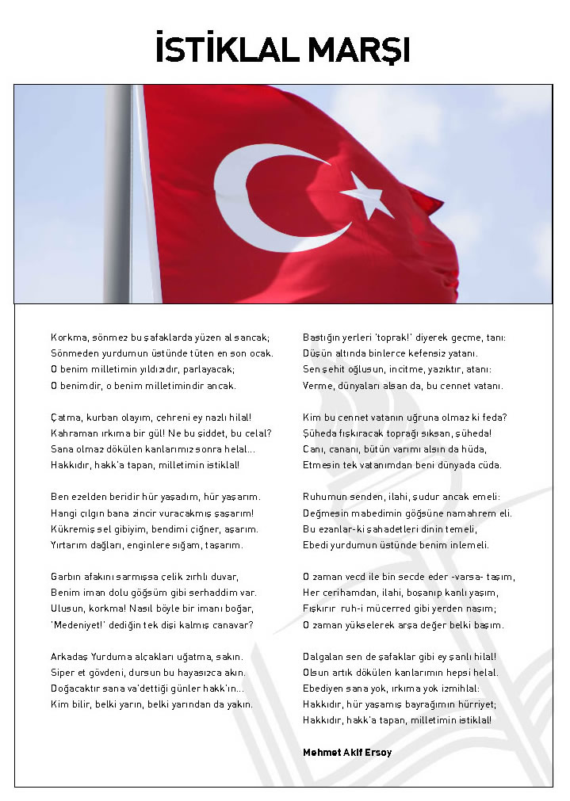

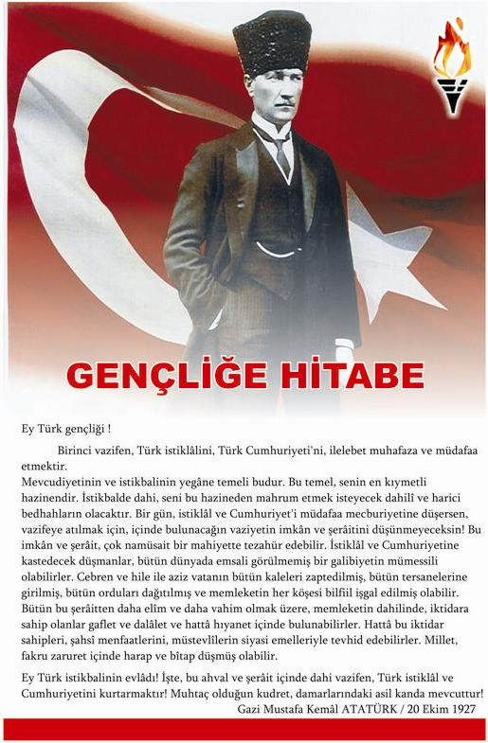

DOSYA İÇERİĞİ

    - Milli Eğitim Temel Kanunu (1739)
    - İş Takvimi
    - Yıllık Planlar
    - Günlük Planlar
    - Zümre Tutanakları
    - Sınıf Listeleri
    - Sınav Analizleri
    - Öğretim Programı

ŞUBE REHBERLİK

    - Rehberlik Planı
    - Şube Listesi
    - Şube Ders Programı
    - Kulüp Seçim Listesi
    - Oturma Planı
    - Şube Devamsızlık Listesi
    - Öğrenci Bilgi Formları
    - Şubenin Derslerine Giren Öğretmen Bilgileri
    - Sınıf Başarı Durumu Çizelgesi
    - Veli Toplantı Tutanakları
    - Faaliyet Raporları

KULÜP ÇALIŞMALARI

    - Sosyal Etkinlikler Yönetmeliği
    - Yıllık Plan
    - Karar Defteri
    - Pano Çalışmaları
    - Öğrenci Listesi
    - Belirli Gün ve Haftalar Çizelgesi

